**SCUOLA PRIMARIA DI ASSO**

ELENCO MATERIALE SCOLASTICO CLASSE PRIMA A.S. 2020/2021

( da portare distribuito nei primi giorni di scuola )

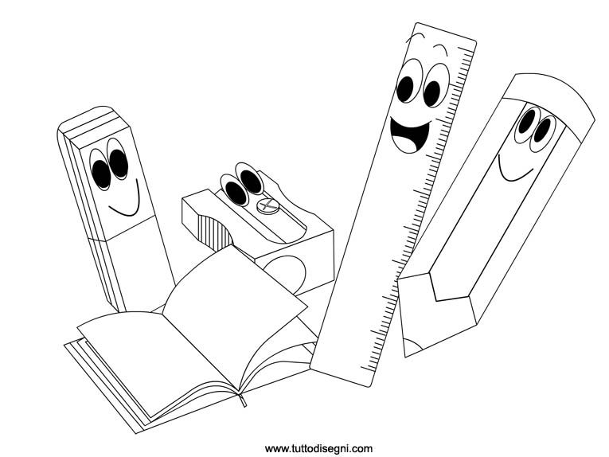

* 9 quadernoni a quadrotti di 1 cm. ( 1 quadernone è di scorta );
* 8 copertine di plastica ( 1 blu – 1 rossa – 1 gialla – 1 verde – 1 arancione – 1 azzurra – 1 bianca – 1 rosa ) con etichetta per scrivere il nome;
* 1 album da disegno formato 24 X 33 con fogli ruvidi;
* 20 buste trasparenti con fori;
* 2 cartellette grandi cartonate con nome nelle quali riporre album e buste trasparenti;
* Un sacchetto di stoffa con nome, con scarpe da ginnastica da lasciare a scuola da utilizzare durante l’attività motoria;
* Una cartelletta di plastica trasparente con bottone o cerniera formato A4 con nome;
* Astuccio completo con pastelli, pennarelli, 2 matite HB, gomma, temperino con serbatoio, righello, forbici con punte arrotondate, colla stick ( tutto questo materiale deve riportare il nome del bambino o una sigla di riconoscimento )
* Mettere le copertine ai quadernoni, scrivere in stampatello maiuscolo nome, cognome e classe sulle etichette e non all’interno dei quadernoni.
* Non acquistare il diario perché sarà fornito gratuitamente dalla Scuola a settembre.
* Indossare grembiule nero ( femmine) giubbetto nero ( maschi ).

Si ricordano i titoli dei testi adottati per la classe prima per l’a. s. 2020/2021:

AAVV IN VOLO COME FARFALLE 1-2-3 ED. IL CAPITELLO ( Religione )

AAVV RAINBOW BRIDGE 1 / CB&WB + EBK HUB + CD MP3 1-3 ED OXFORD UNIVERSITY PRESS (Inglese)

MAILA FOCANTE / CAROLINA ALTAMORE / TIZIANA BERNABE' LE AVVENTURE DI LEO 1 ED RAFFAELLO

* I testi sono da prenotare per tempo in cartoleria e da ritirare a settembre con la cedola libraria fornita dalla Scuola.
* Per comunicazioni in tempo reale consultare sempre il sito dell’Istituto:

**wwwscuoleasso.edu.it**

* Rivolgersi all’Ufficio tecnico del Comune per avere informazioni sul servizio mensa e scuolabus.

Grazie per la collaborazione

Gli insegnanti